「太陰暦」ウィジェット
中国の伝統的な暦（通勝）を情報カードに。旧暦の日付、干支の年、その日に 向くこと・避けることの一覧。どこに置け、何語で描かれるか。
2026-08-19 · https://offision.com/help/ja/signage/lunar-calendar/
中国の伝統的な暦で見る今日。旧暦の日付を大きく、干支の年をその横に、そして
その日に向く行いと避ける行い——調印や引越しの前に受付が尋ねられる「宜」と
「忌」を映します。
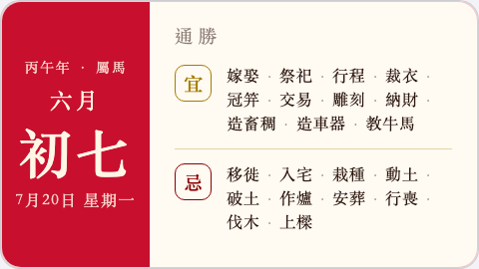
情報カードの上の暦。
置ける場所： 情報カード

設定
このウィジェット自身の設定はありません。クリックするとエディターがそう
告げます——「このウィジェットは標準設定を使用します。」 受け継ぐもの——
文字サイズ・外観・背景——はすべて共有の設定で、
ウィジェットとその置き場所にあります。
暦そのものは、コンテンツの表示言語が何であれ中国語で描かれます——その用語に
訳された形はないからです。

このウィジェットが決めないこと
- ふつうの日付と時刻。 太陽暦の今日をひと目で見せるのは
時計ウィジェットの今日の文字盤です。
- 大きさと色。 従うのは上のデザイン全体の設定だけです。

